Gennemgang af de Grønne områder
Markvandringen 2024

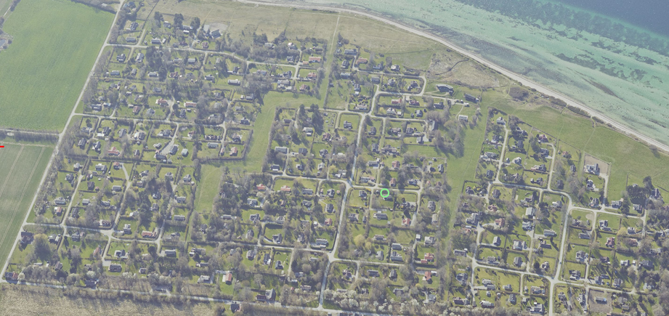

Kære alle grundejere

Vi har i bestyrelsen d. 09.11.2024 sammen med vores entreprenør gået en tur igennem området og opdateret planene for fællesområderne, samt taget et kik på status i området vedrørende hegn.

Bestyrelsen var igen i år enige om at det var en fornøjelsen at gå igennem området. Vi er alle af den opfattelse at grundejerne yder et stort bidrag til at vores området fremstår vedligeholdt og ordentligt. En stor tak til alle for at prioritere området, så det fremstår flot og ordentligt.

Vi vil gerne sende en fælles anmodning ud til alle de grundejere med hegn ud mod stier og brandbælterne. Vil I ikke alle sørge for at få klippet jeres hegn og evt. tæer ind, så bælterne og stierne friholdes i tilfælde af det utænkelige, en brand.
Redningskøretøjer skal kunne benytte bælterne i tilfælde af en nødsituation.

Vi sender i år en venlig anmodning ud til 12 grundejere. Det er flere end i 2023. Det betyder dog ikke at området ikke stod pænt. Det er småting, ved de enkelte, der anbefales at få rettet op på ind over vinteren.

Årshjulet for de grønne områder er blevet opdateret i år. Det er mindre tilpasninger på eksisterende driftsopgaver. Den største ændring er at Feddet/Heden er kommet med på dagsordenen efter vores møde i efteråret med myndighederne omkring vedligeholdelsen af arealet.

Vores indsats virker stadig til at fungerer godt, så bestyrelsen fastholder vedligeholdelsesplanerne og årscyklussen, hvor feddet/heden er indarbejdet i årshjulet.
Bestyrelsen har ikke modtaget nogle nye input til årshjulet i år fra grundejerne, dette tolkes som at der er en tilfredshed omkring de tiltag som udføres. Årshjulet kan ses på vores hjemmeside.
Høje træer, fare ved storm, til gene for nabo

Vi har ikke på nuværende oplevet nogen storme i år, husk der er store kræfter på spil.

Derfor vil vi igen i år appellerer og opfordre alle grundejere til at gå en tur på egen grund og have følgende fokusområder vedrørende høje og gamle træer. Det er i høj grad for personsikkerhedens skyld, men også for sine egne og naboers bygningers skyld samt gener det kan give for hinanden.

Høje træer:

- Har jeg høje træer som kan vælte ind i mine bygninger eller mine naboers bygninger? Dette kan have indflydelse på forsikringsforhold.

- Har jeg træer som er til gene for mig og for mine naboer, skygge osv.?

- Har jeg den gode dialog med mine genboer og naboer, kan vi hjælpe hinanden?

- Bliver det så højt jeg ikke kan overskue at vedligeholde det længere?

Foto af høje træer er taget vilkårligt i området og skal ses som eksempler
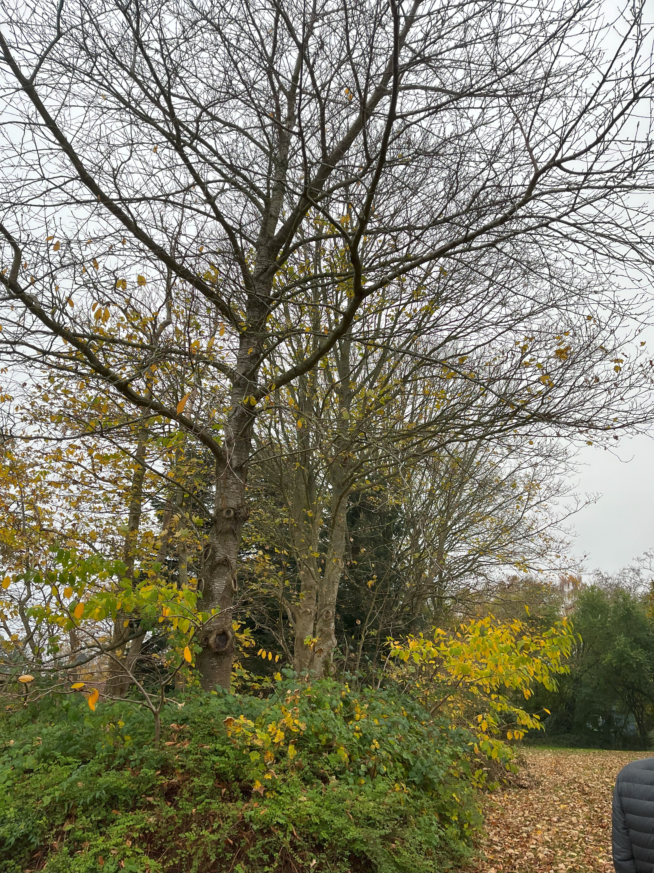

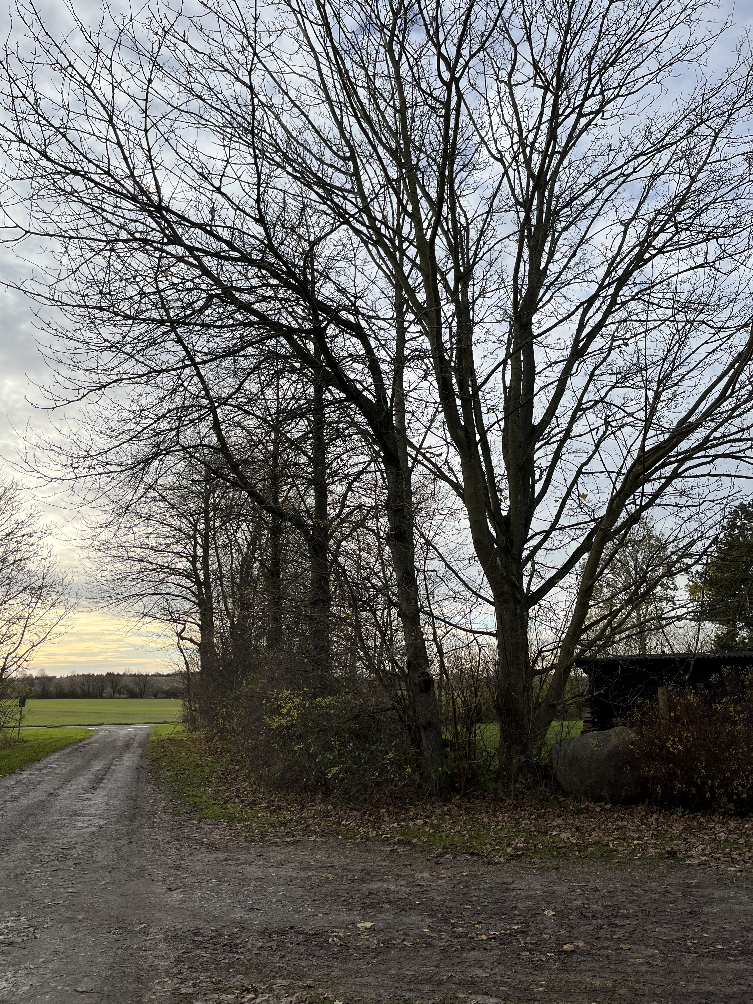

Vi har gjort følgende observationer fra området ved vores gennemgang:

- Det er meget positivt alle vores henvendelser fra sidste år var taget til efterretning. Vi vil gerne takke alle for at tage vores henvendelse positivt og seriøst.

- Status er, at der er cirka 12 grundejere, hvor der er småting vedrørende deres hegn. Disse grundejere modtager en venlig henvendelse fra bestyrelsen. Det er vigtigt man ikke opfatter henvendelserne som noget negativt, men blot en reminder om at der er forhold på den enkelte grund, som anbefales udbedret ind over vinteren. Det er klart det letteste at få klippet og beskåret ind over vinteren, hvor der ikke er løv på hegnsbeplantningen.

- Der er fældet en del i området i 2024. Grunde der er blevet ryddet op og blevet synlige igen. Der kommer nye kræfter til og det er sundt for området og en fornøjelse af følge med.

Der er stadig en del træer som er meget høje i området. De er placeret inde på de enkelte grundejeres matrikler eller står i skellinjer. Vi modtager stadig klager over høje træer, hegnsbevoksning og udsyn m.m. Det er vigtigt for os i bestyrelsen at pointere, at vi IKKE har påtaleret på den enkelte grundejers matrikel. Vi vil i bestyrelsen appellere til at man tager hensyn til og hjælper hinanden og i forhold til den gode dialog får fundet gode løsninger. Husk på at den gode dialog går begge veje, både for den der henvender sig, men også for den der bliver henvendt til. Hvis man, mod bestyrelsens forventninger, ikke kan opnå den gode dialog og samarbejde, er der mulighed for at klage til Langelands Kommune, som kan afholde diverse syn. Vi vil dog stadig i bestyrelsen appellere til, at man finder løsninger/kompromiser vedrørende høj bevoksning og træer og samarbejder med sine naboer, genboer, forbo og bagbo, da tredjeparts myndighedssyn sjældent ender med det gode naboskab. Hjælp hinanden og tag hensyn til dine naboer og genboer.

- Vi modtager desværre stadig nogle henvendelser omkring grundejere der ikke vil gå i dialog med en nabo. Det er frustrerende for begge parter og skaber intet godt med sig. Det handler om at indgå kompromisser fra begge sider. Vi håber i bestyrelsen at alle kommer i mål og får fundet nogle gode løsninger.

Hegn:
Overholder jeg mine forpligtelser jf. gældende lovgivning og reglerne i vedtægten?
Det er klart det letteste af få klippet og beskåret ind over vinteren, hvor der ikke er løv på hegn, buske og træer. Vi vil appellere til at hver grundejer jf. pkt. 8.2 får beskåret parcellens hegnsbeplantninger mod stam- og parcelveje til 1. april 2024.

I november, december, januar, februar og marts må der arbejdes igennem, da reglen om stilletid før kl. 8.00 og mellem 13.00 -14.30 og efter kl. 19.00 holder vinter.

Vi vil alle i bestyrelsen ønske alle en god arbejdslyst og glæder os til den nye sæson.

Alle ønskes en glædelig jul

Medvenlig hilsen
Bestyrelsen Stoense Havn.

Et oprids af områdets regler:

Det påhviler den enkelte grundejer at gøre rent og vedligeholde hegn ud for egen grund samt sikre, at hegn er klippet ind til skel.
Følgende regler findes på vores hjemmeside

- Vedtægt for Grundejerforeningen

- Fællesdeklaration Stoense Havn

- Ordensregler for Grundejerforeningen

- Husk at overholde de 20 Km/t på vejene, der er mange børn og gående i området. Vær med til at undgå eller minimere støvgener. Der er også opsat nye skilte, som gør vores gæster i område opmærksomme.

- Husk det er helt ok at holde en pause i alle arbejdsopgaverne i det grønne mellem 13:00 og 14.30 og efter kl. 19, det er også en del er vores ordensregler for området at brugen af motordrevne maskiner ikke må finde sted i ovennævnte tidsrum, det skal respekteres og overholdes. Det gælder dog ikke i november, december, januar, februar og marts måned.

Det er vigtigt man sætter sig ind i vedtægternes pkt. 8 og at dette overholdes, så kan vi sammen holde vores skønne sommerhusområde, flot og trimmet til glæde og gavn for alle
Uddrag af foreningens Vedtægt: 8 - Medlemmernes forpligtelser til renholdelse, græsslåning og hegnsbeskæring:
8.1 Det påhviler enhver grundejer at renholde og vedligeholde sin grund med tilhørende beplantning.
8.2 Hvert år inden den 1. februar er hver grundejer pligtig at beskære parcellens hegnsbeplantninger mod stam- og parcelveje. Beskæringen skal foretages på en sådan måde at de anlagte vejbredder, hegnslovens bestemmelser og de kommunale krav til fri passage for køretøjer respekteres.
8.3 Hvert år inden Sct. Hans (24. juni) skal græsset være slået første gang.
8.4 Såfremt de i stk. 2 og 3 nævnte forpligtelser ikke opfyldes er bestyrelsen berettiget til uden yderligere varsel at lade arbejdet udføre for grundejerens regning med tillæg af administrationsgebyr på p.t. kr. 200,-, hvilket beløb pristals-reguleres.

Følgende lovgivning findes på Langelands Kommunes hjemmeside.
Lovgivning:
- Grundejers pligter
- Gader og veje
- Hegn og et godt naboskab

